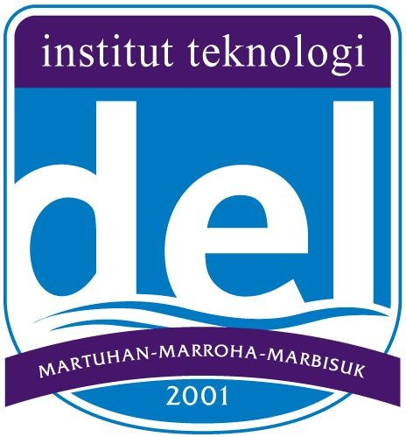 **Surat Izin Bermalam Mahasiswa** Institut Teknologi Del

Jl. Sisingamangaraja

Desa Sitoluama-Kec. Laguboti Kab. Tobasa, Sumatera Utara, Indonesia

Telp : (0632) 331234

Fax : 331116

Website : [www.del.ac.id](http://www.del.ac.id/)

DIBERIKAN IZIN BERMALAM KEPADA:

Nama : Hans Mayson Pranajaya Situmeang

# Rencana IB

Tanggal Berangkat : 21 Oktober 2022 Pukul : 17:00:00 Keperluan : Menginstal ulang laptop

Tanggal Kembali : 24 Oktober 2022 Pukul : 19:00:00 Tujuan : Medan

Pemohon

(Hans Mayson Pranajaya Situmeang)

Menyetujui,petugas

$(image1)

(Josua Panggabean, S.Th.)

Diketahui,orangtua/wali

(...............................)

$(image)

* Sebelum meninggalkan asrama untuk IB, mahasiswa/i dianjurkan untuk permisi kepada bapak/ibu asrama atau abang/kakak asrama.

# Realisasi IB (diisi oleh petugas)

Tanggal kembali : Pukul :

Petugas

(...............................)